Министерство образования и науки Российской Федерации

Новосибирский национальный исследовательский государственный университет

Основы параллельного программирования

Отчет по лабораторной работе № 1

Студент: Олимпиев Ю. Ю.

Преподаватель: Артюхов А. А.

Новосибирск, 2023 г.

1. **Цель работы**

Разработать и исследовать параллельные программы решения СЛАУ методом сопряженных градиентов с применением одной из библиотек, реализующих стандарты MPI.

1. **Краткое описание подходов к организации решения прикладной задачи параллельными взаимодействующими процессами**

Реализованы 2 подхода к организации параллельной программы при умножении матрицы на вектор:

1. Обеспечение общего доступа к векторам, участвующим в операциях типа матрица-вектор, распределение строк матрицы между потоками.
2. Распределение между потоками и матрицы, и векторов, участвующих в операциях типа матрица-вектор.

В прикладной программе использованы возможности бибилотек blas и gsl.

В первом варианте реализации взаимодействие потоков обеспечивается коллективными операциями, во втором варианте программы реализована кольцевая передача данных.

1. **Исследование производительности программ**

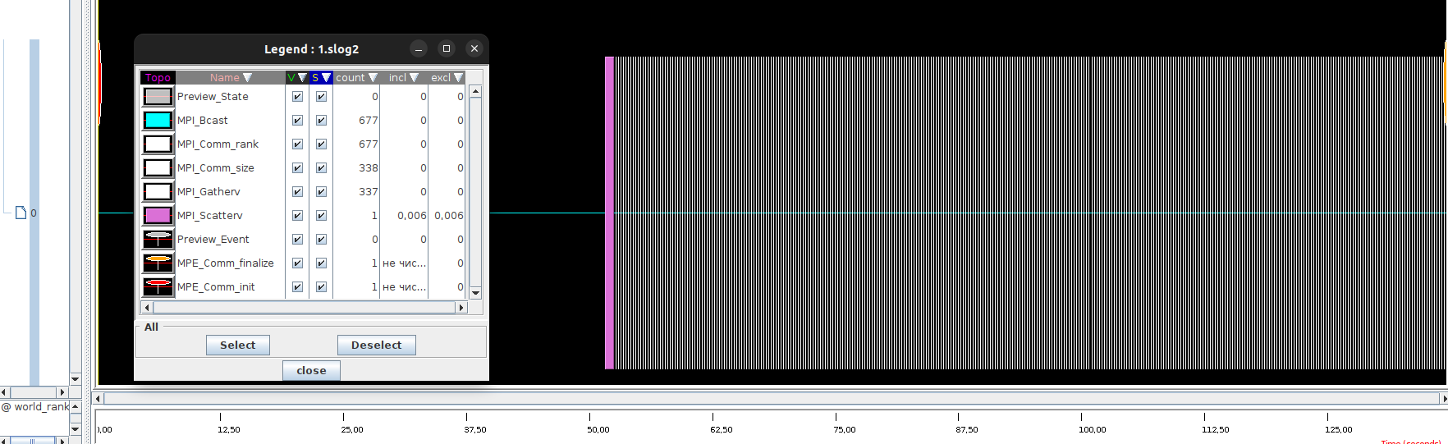Рисунок 1: Профиль. Первый вариант параллельного кода. Количество потоков: 1.

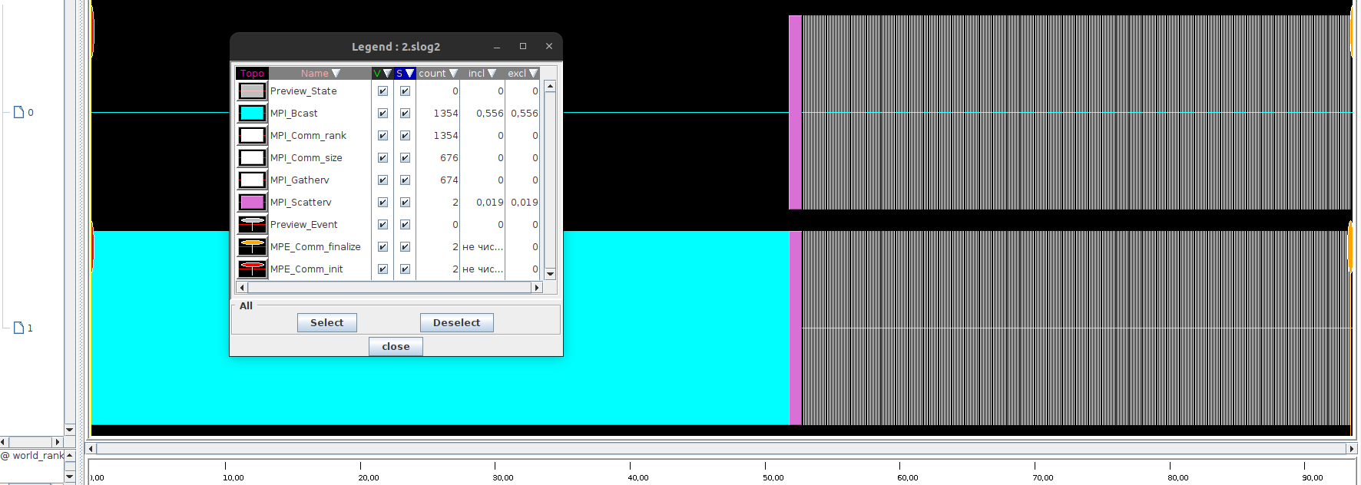Рисунок 2: Профиль. Первый вариант параллельного кода. Количество потоков: 2.

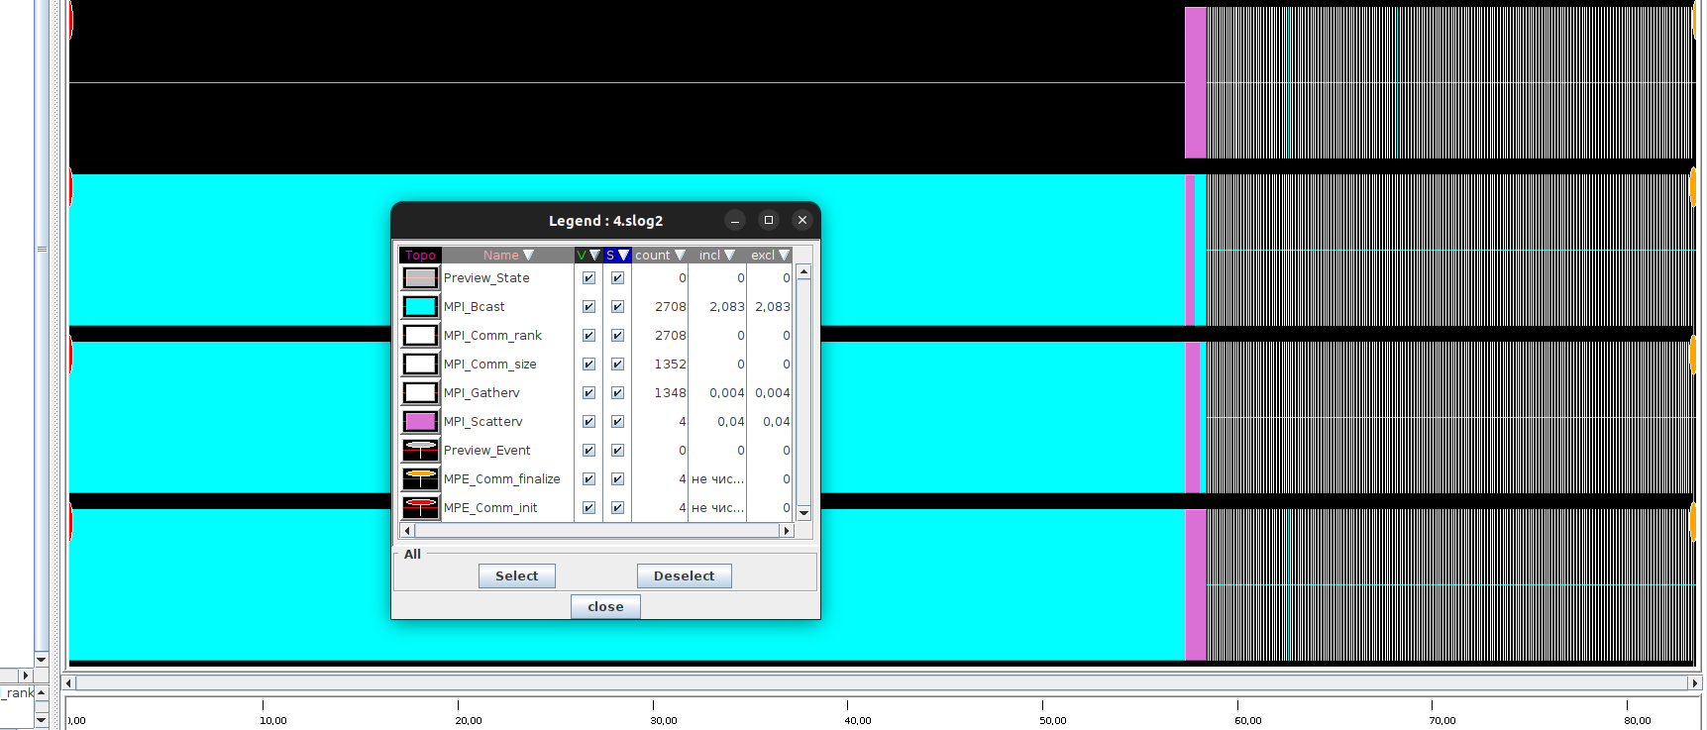Рисунок 3: Профиль. Первый вариант параллельного кода. Количество потоков: 4.

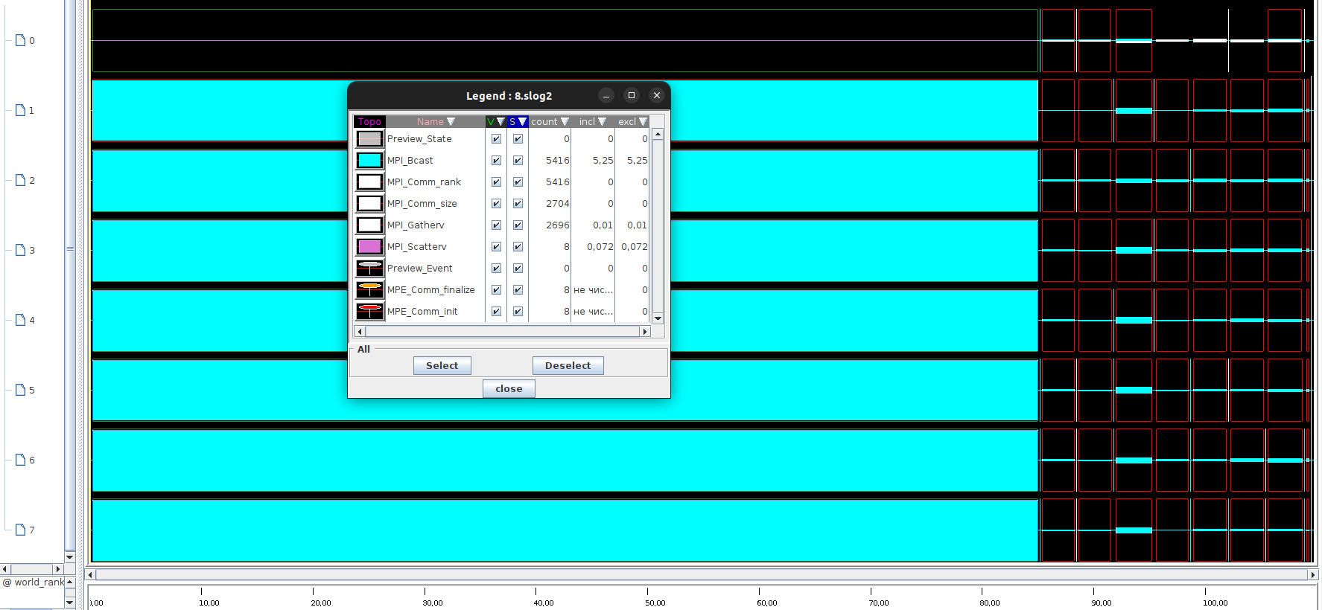Рисунок 4: Профиль. Первый вариант параллельного кода. Количество потоков: 8.

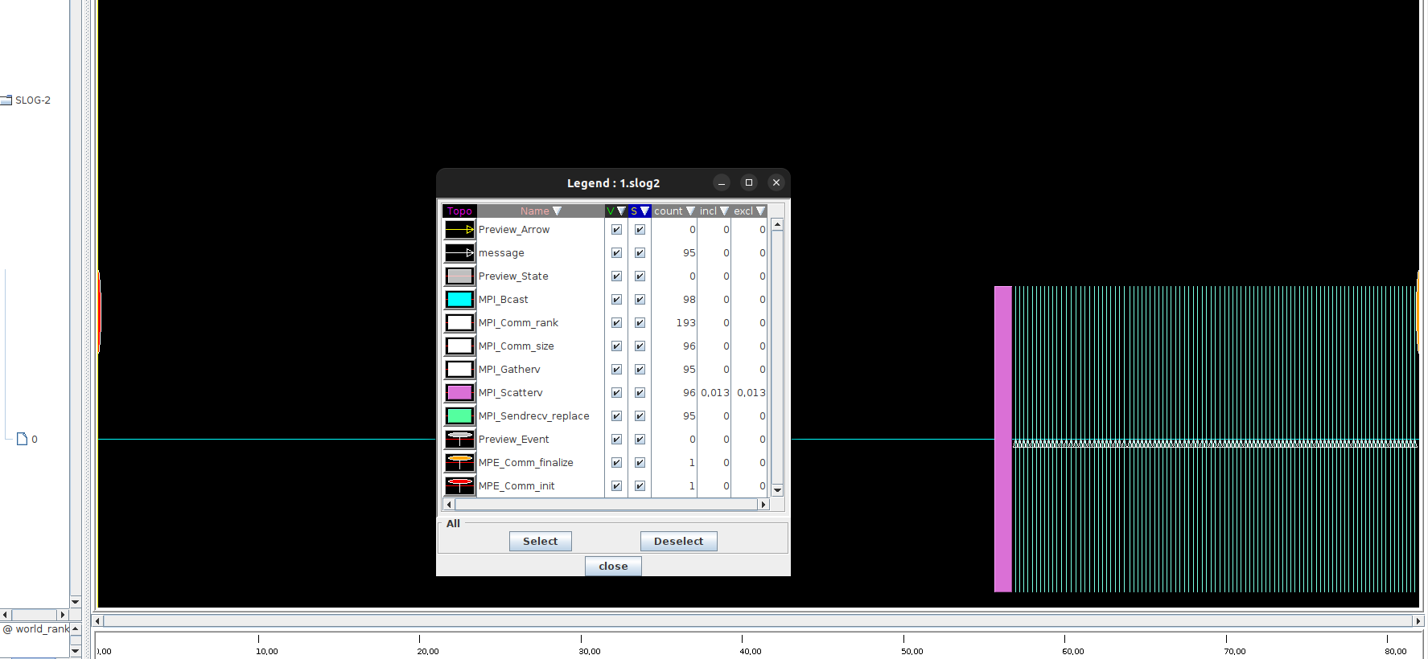Рисунок 5: Профиль. Второй вариант параллельного кода. Количество потоков: 1.

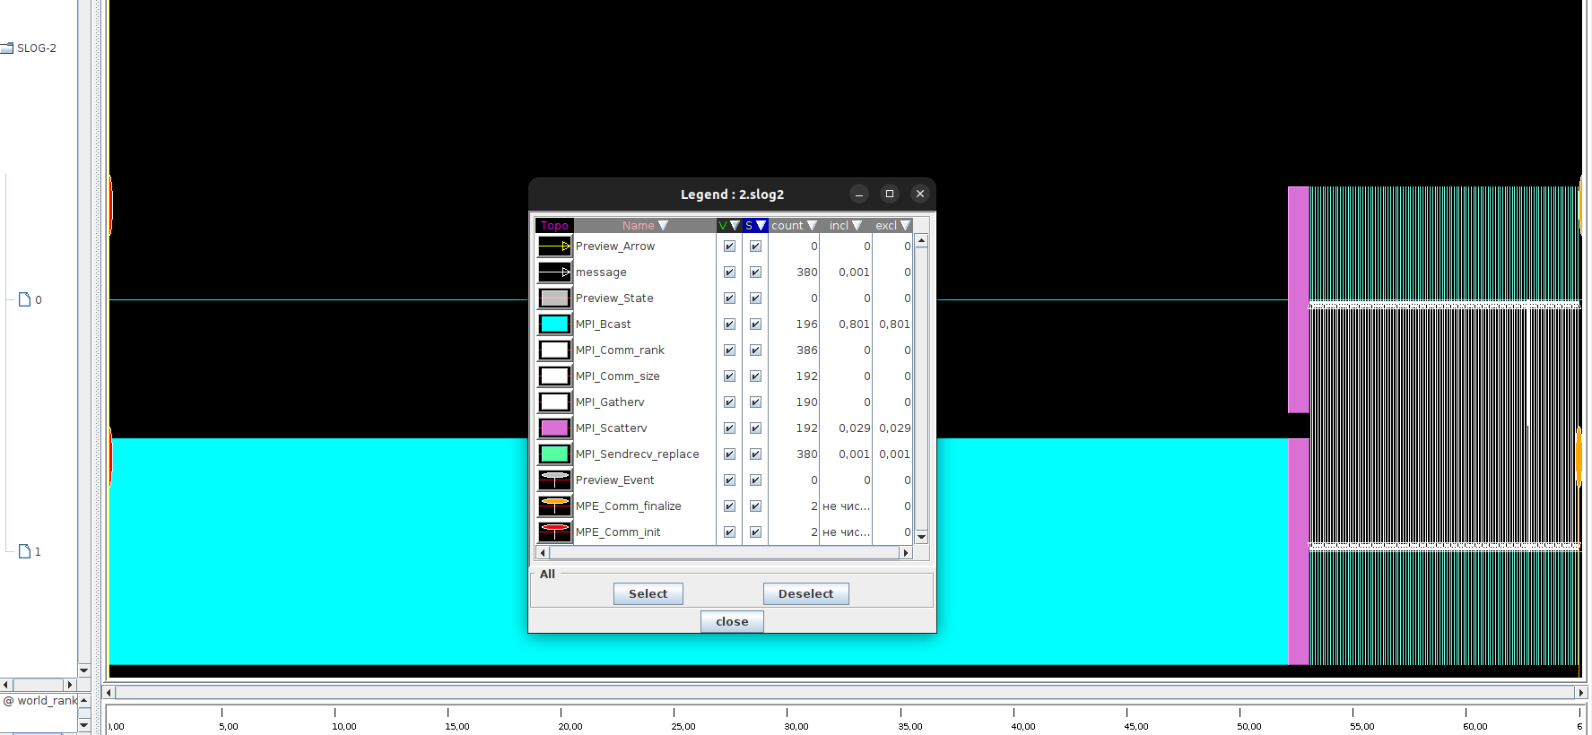Рисунок 6: Профиль. Второй вариант параллельного кода. Количество потоков: 2.

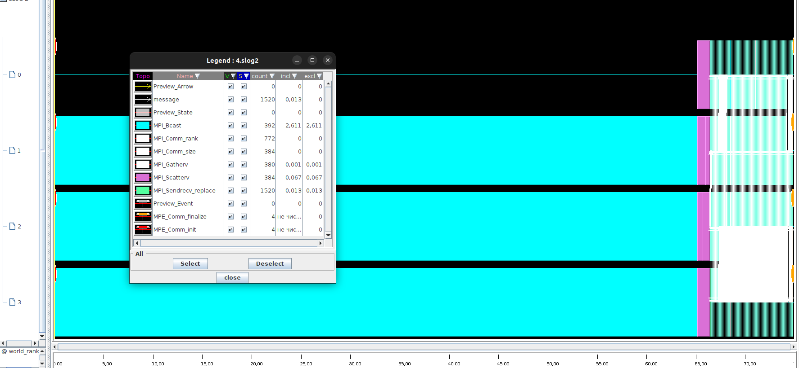Рисунок 7: Профиль. Второй вариант параллельного кода. Количество потоков: 4.

|  |  |  |  |  |  |  |  |  |  |
| --- | --- | --- | --- | --- | --- | --- | --- | --- | --- |
| **Ускорение первого варианта** | **размер задачи** | | | | | | | | |
|  | 64 | 72 | 80 | 88 | 96 | 104 | 112 | 120 | 128 |
| **число потоков** |  |  |  |  |  |  |  |  |  |
| 1 | 0,9 | 0,92 | 0,94 | 0,97 | 0,96 | 0,96 | 0,96 | 0,96 | 0,95 |
| 2 | 1,68 | 1,81 | 1,88 | 1,95 | 1,94 | 1,98 | 1,98 | 1,93 | 2 |
| 4 | 2,25 | 3,06 | 3,07 | 3,32 | 3,13 | 3,18 | 3,17 | 3,28 | 3,03 |
| 8 | 2,45 | 2,57 | 2,59 | 2,66 | 2,61 | 2,75 | 2,88 | 2,86 | 2,78 |

|  |  |  |  |  |  |  |  |  |  |
| --- | --- | --- | --- | --- | --- | --- | --- | --- | --- |
| **Ускорение второго варианта** | **размер задачи** | | | | | | | | |
|  | 64,00 | 72,00 | 80,00 | 88,00 | 96,00 | 104,00 | 112,00 | 120,00 | 128,00 |
| **число потоков** |  |  |  |  |  |  |  |  |  |
| 1,00 | 0,96 | 0,98 | 0,98 | 0,99 | 0,97 | 0,97 | 0,98 | 0,95 | 0,97 |
| 2,00 | 1,69 | 1,81 | 1,84 | 1,90 | 1,92 | 1,93 | 1,84 | 1,95 | 1,92 |
| 4,00 | 2,45 | 2,58 | 2,59 | 2,77 | 2,79 | 2,89 | 2,89 | 2,96 | 2,94 |
| 8,00 | 2,08 | 2,13 | 2,24 | 2,38 | 2,40 | 2,55 | 2,68 | 2,73 | 2,69 |

|  |  |  |  |  |  |  |  |  |  |
| --- | --- | --- | --- | --- | --- | --- | --- | --- | --- |
| **Загруженность первого варианта** | **размер задачи** | | | | | | | | |
|  | 64 | 72 | 80 | 88 | 96 | 104 | 112 | 120 | 128 |
| **число потоков** |  |  |  |  |  |  |  |  |  |
| 1 | 0,90 | 0,92 | 0,94 | 0,97 | 0,96 | 0,97 | 0,97 | 0,97 | 0,96 |
| 2 | 0,84 | 0,91 | 0,94 | 0,98 | 0,97 | 0,99 | 0,99 | 0,97 | 1,00 |
| 4 | 0,56 | 0,77 | 0,77 | 0,83 | 0,78 | 0,80 | 0,79 | 0,82 | 0,76 |
| 8 | 0,31 | 0,32 | 0,32 | 0,33 | 0,33 | 0,34 | 0,36 | 0,36 | 0,35 |

|  |  |  |  |  |  |  |  |  |  |
| --- | --- | --- | --- | --- | --- | --- | --- | --- | --- |
| **Загруженность второго варианта** | **размер задачи** | | | | | | | | |
|  | 64 | 72 | 80 | 88 | 96 | 104 | 112 | 120 | 128 |
| **число потоков** |  |  |  |  |  |  |  |  |  |
| 1 | 0,96 | 0,98 | 0,98 | 0,99 | 0,97 | 0,97 | 0,98 | 0,95 | 0,97 |
| 2 | 0,84 | 0,91 | 0,92 | 0,95 | 0,96 | 0,97 | 0,92 | 0,98 | 0,96 |
| 4 | 0,61 | 0,64 | 0,65 | 0,69 | 0,70 | 0,72 | 0,72 | 0,74 | 0,74 |
| 8 | 0,26 | 0,27 | 0,28 | 0,30 | 0,30 | 0,32 | 0,33 | 0,34 | 0,34 |

1. **Профилирование**

На основании данных о профилях программы и о времени исполнения параллельного кода можно сделать ряд выводов:

* Накладные расходы на работу с потоками растут как минимум линейно относительно числа потоков.
* Блокирующие операции сводят время выполнения программы ко времени выполнения программы на самом медленном потоке, следовательно, блокирующие операции должны применяться только в тех местах кода, где они действительно необходимы.
* При малых размерах вычислительной задачи накладные расходы на обслуживание параллельности программы могут аннулировать выигрыш по времени от разбиения исходной задачи на потоки.
* Для высокой эффективности работы параллельной программы необходимо обеспечить независимость и асинхронность работы параллельных исполнителей (как правило на этапе проектирования архитектуры программы).

1. **Заключение**

Реализованная на языке Си программа позволяет за обозримое время моделировать распределение тепла в пластине, разрешая СЛАУ с некоторой наперед заданной точностью.

Оба варианта реализации параллельного алгоритма дают соизмеримые результаты ускорения и загруженности исполнителей, аномалии в замерах объясняются алгоритмом вычислений (его итерационной природой) и размерами вычислительных задач, а также относительной малостью времени вычислений относительно времени пересылок за счёт использования библиотек gsl и blas.

Устройство библиотек для реализации MPI обеспечивает доступность для исследования. Так, функции библиотек MPI линкуются статически, что позволяет достаточно легко и удобно исследовать функции дизассемблером.

В ходе исследования были изучены ассемблерные листинги функции реализации MPI MPICH версии 4.0 на архитектуре x86-64 на операционной системе семейства Linux, был произведен запуск параллельной программы под утилитой strace для изучения связанных системных вызовов.

На основании добытых данных было установлено, что каждый процесс обладает своим pid, процессы порождаются через fork-подобную операцию (найден системный вызов clone), связь между потоками обеспечена через сокеты (системные вызовы socket, recvmsg, sendto и другие в отчете strace), разрешение конфликтов меджу потоками реализовано, вероятно, через mutex примитив (pthread_mutex_lock, pthread_mutex_unlock вызовы в ассемблерном коде бинарного файла).

1. **Приложения**

**seq.c**

**// Copyright 2023 Olimpiev Y. Y.**

**#include <assert.h>**

**#include <stdio.h>**

**#include <stdlib.h>**

**#include <gsl/gsl_blas.h>**

**#include <gsl/gsl_matrix.h>**

**#include <gsl/gsl_vector.h>**

**void pretty_gsl_matrix_fprintf(FILE* out, gsl_matrix* matrix, const char* format) {**

**assert(out);**

**assert(matrix);**

**for (size_t row = 0; row < matrix->size1; row++) {**

**for (size_t col = 0; col < matrix->size2; col++) {**

**fprintf(out, format, gsl_matrix_get(matrix, row, col));**

**}**

**fprintf(out, "\n");**

**}**

**}**

**gsl_matrix* ReadGridMatrix(FILE* in, size_t rowsAmount, size_t colsAmount) {**

**assert(in);**

**gsl_matrix* gridMatrix = gsl_matrix_calloc(rowsAmount, colsAmount);**

**assert(gridMatrix);**

**if (gsl_matrix_fscanf(in, gridMatrix) != 0) {**

**perror("Problem with grid matrix reading.\n");**

**return NULL;**

**}**

**#ifdef DEBUG**

**FILE* out = fopen("gridmatrix.dat", "w");**

**assert(out);**

**pretty_gsl_matrix_fprintf(out, gridMatrix, "%lf ");**

**fclose(out);**

**#endif**

**return gridMatrix;**

**}**

**double ConjugateGradientsMethodIteration(**

**gsl_matrix* A,**

**gsl_vector* x,**

**gsl_vector* r,**

**gsl_vector* z,**

**gsl_vector* tmpVec,**

**double bNorm) {**

**double err = 0.0;**

**double alpha = 0.0;**

**double betta = 0.0;**

**double tmp = 0.0;**

**gsl_blas_dgemv(CblasNoTrans, 1.0, A, z, 0.0, tmpVec);**

**// Calc (r_n, r_n). double tmp <- (r_n, r_n)**

**gsl_blas_ddot(r, r, &tmp);**

**// Calc (A * z_n, z_n).**

**gsl_blas_ddot(tmpVec, z, &alpha);**

**// Calc (r_n, r_n) / (A * z_n, z_n).**

**alpha = tmp / alpha;**

**// Calc x_(n + 1) = x_n + aplha * z_n.**

**gsl_blas_daxpy(alpha, z, x);**

**// Calc r_(n + 1) = r_n - aplha * (A * z_n).**

**gsl_blas_daxpy(-alpha, tmpVec, r);**

**// Calc (r_(n + 1), r_(n + 1)).**

**gsl_blas_ddot(r, r, &betta);**

**// Calc betta_(n + 1) = (r_(n + 1), r_(n + 1)) / (r_n, r_n).**

**betta /= tmp;**

**gsl_vector_set_zero(tmpVec);**

**gsl_blas_daxpy(betta, z, tmpVec);**

**gsl_blas_daxpy(1.0, r, tmpVec);**

**gsl_vector_memcpy(z, tmpVec);**

**err = gsl_blas_dnrm2(r) / bNorm;**

**return err;**

**}**

**gsl_vector* ConjugateGradientsMethod(gsl_matrix* A, gsl_vector* B, gsl_vector* X) {**

**assert(A);**

**assert(B);**

**assert(X);**

**double eps = 0.00001;**

**gsl_vector* tmpVec = gsl_vector_calloc(B->size);**

**assert(tmpVec);**

**gsl_vector* r = gsl_vector_calloc(B->size);**

**assert(r);**

**// Calc r = b - Ax. But x = (0), so r = b.**

**gsl_vector_memcpy(r, B);**

**gsl_vector* z = gsl_vector_calloc(B->size);**

**assert(z);**

**gsl_vector_memcpy(z, r);**

**double err = 0.0;**

**double normB = gsl_blas_dnrm2(B);**

**do {**

**err = ConjugateGradientsMethodIteration(A, X, r, z, tmpVec, normB);**

**} while (eps < err);**

**gsl_vector_free(r);**

**gsl_vector_free(z);**

**gsl_vector_free(tmpVec);**

**return X;**

**}**

**gsl_matrix* BuildKernelMatrix(size_t rowsAmount, size_t colsAmount) {**

**size_t kernelMatrixSize = colsAmount * rowsAmount;**

**gsl_matrix* kernelMatrix = gsl_matrix_calloc(kernelMatrixSize, kernelMatrixSize);**

**assert(kernelMatrix);**

**for (size_t row = 0; row < kernelMatrixSize - colsAmount; row++) {**

**// Set three diagonals.**

**gsl_matrix_set(kernelMatrix, row, row, -4.0);**

**gsl_matrix_set(kernelMatrix, row, row + 1, 1.0);**

**gsl_matrix_set(kernelMatrix, row + 1, row, 1.0);**

**gsl_matrix_set(kernelMatrix, row + colsAmount, row, 1.0);**

**gsl_matrix_set(kernelMatrix, row, row + colsAmount, 1.0);**

**}**

**for (size_t row = kernelMatrixSize - colsAmount; row < kernelMatrixSize; row++) {**

**// Set three diagonals.**

**gsl_matrix_set(kernelMatrix, row, row, -4.0);**

**gsl_matrix_set(kernelMatrix, row, row - 1, 1.0);**

**gsl_matrix_set(kernelMatrix, row - 1, row, 1.0);**

**gsl_matrix_set(kernelMatrix, row - colsAmount, row, 1.0);**

**gsl_matrix_set(kernelMatrix, row, row - colsAmount, 1.0);**

**}**

**#ifdef DEBUG**

**FILE* out = fopen("kernelmatrix.dat", "w");**

**assert(out);**

**pretty_gsl_matrix_fprintf(out, kernelMatrix, "%lf ");**

**fclose(out);**

**#endif**

**return kernelMatrix;**

**}**

**gsl_vector* BuildAnswerVector(size_t rowsAmount, size_t colsAmount) {**

**gsl_vector* answerVector = gsl_vector_calloc(rowsAmount * colsAmount);**

**assert(answerVector);**

**#ifdef DEBUG**

**FILE* out = fopen("answervector.dat", "w");**

**assert(out);**

**gsl_vector_fprintf(out, answerVector, "%lf ");**

**fclose(out);**

**#endif**

**return answerVector;**

**}**

**gsl_vector* BuildCoeffsVector(gsl_matrix* gridMatrix) {**

**size_t vectorSize = gridMatrix->size1 * gridMatrix->size2;**

**gsl_vector* coeffsVector = gsl_vector_calloc(vectorSize);**

**assert(coeffsVector);**

**for (size_t i = 0; i < vectorSize; i++) {**

**gsl_vector_set(coeffsVector, i, gsl_matrix_get(gridMatrix, i / gridMatrix->size2, i % gridMatrix->size2));**

**}**

**#ifdef DEBUG**

**FILE* out = fopen("coeffsvector.dat", "w");**

**assert(out);**

**gsl_vector_fprintf(out, coeffsVector, "%lf ");**

**fclose(out);**

**#endif**

**return coeffsVector;**

**}**

**gsl_vector* CalcGridHeatDistribution(gsl_matrix* gridMatrix) {**

**assert(gridMatrix);**

**gsl_matrix* kernelMatrix = BuildKernelMatrix(gridMatrix->size1, gridMatrix->size2);**

**assert(kernelMatrix);**

**gsl_vector* X = BuildAnswerVector(gridMatrix->size1, gridMatrix->size2);**

**assert(X);**

**gsl_vector* B = BuildCoeffsVector(gridMatrix);**

**assert(B);**

**gsl_vector* ret = ConjugateGradientsMethod(kernelMatrix, B, X);**

**gsl_matrix_free(kernelMatrix);**

**gsl_vector_free(B);**

**return ret;**

**}**

**int main(int argc, char* argv[]) {**

**size_t colsAmount = 0;**

**size_t rowsAmount = 0;**

**gsl_matrix* gridMatrix = NULL;**

**FILE* in = (argc == 1) ? stdin : fopen(argv[1], "r");**

**assert(in);**

**if (fscanf(in, "%zu %zu", &rowsAmount, &colsAmount) != 2) {**

**perror("Invalid matrix size input.\n");**

**return EXIT_FAILURE;**

**}**

**gridMatrix = ReadGridMatrix(in, rowsAmount, colsAmount);**

**if (argc != 1) fclose(in);**

**gsl_vector* result = CalcGridHeatDistribution(gridMatrix);**

**if (result) {**

**gsl_vector_fprintf(stdout, result, "%4lf ");**

**gsl_vector_free(result);**

**}**

**gsl_matrix_free(gridMatrix);**

**return EXIT_SUCCESS;**

**}**

**prll_1.c**

**// Copyright 2023 Olimpiev Y. Y.**

**#include <assert.h>**

**#include <stdio.h>**

**#include <stdlib.h>**

**#include <gsl/gsl_blas.h>**

**#include <gsl/gsl_matrix.h>**

**#include <gsl/gsl_vector.h>**

**#include "builders.h"**

**#include <mpich/mpi.h>**

**#include <math.h>**

**void prll_gsl_blas_dgemv(**

**CBLAS_TRANSPOSE_t trans,**

**double alpha,**

**gsl_matrix* subA,**

**gsl_vector* x,**

**double beta,**

**gsl_vector* y,**

**gsl_vector* answerPart,**

**int cols,**

**int* scounts,**

**int* displs) {**

**int rank = 0;**

**MPI_Comm_rank(MPI_COMM_WORLD, &rank);**

**int size = 0;**

**MPI_Comm_size(MPI_COMM_WORLD, &size);**

**if (0 != rank && !x) {**

**x = gsl_vector_calloc(cols);**

**assert(x);**

**}**

**// Not shared, need in every iteration.**

**MPI_Bcast(x->data, cols, MPI_DOUBLE, 0, MPI_COMM_WORLD);**

**// Calculation.**

**gsl_blas_dgemv(trans, alpha, subA, x, beta, answerPart);**

**void* recv = (0 == rank) ? y->data : NULL;**

**MPI_Gatherv(answerPart->data, scounts[rank], MPI_DOUBLE, recv, scounts, displs, MPI_DOUBLE, 0, MPI_COMM_WORLD);**

**}**

**double ConjugateGradientsMethodIteration(**

**gsl_matrix* subA,**

**gsl_vector* x,**

**gsl_vector* asnwerPart,**

**gsl_vector* r,**

**gsl_vector* z,**

**gsl_vector* tmpVec,**

**double bNorm,**

**int cols,**

**int* scounts,**

**int* displs) {**

**double err = 0.0;**

**double alpha = 0.0;**

**double betta = 0.0;**

**double tmp = 0.0;**

**int rank = 0;**

**MPI_Comm_rank(MPI_COMM_WORLD, &rank);**

**prll_gsl_blas_dgemv(CblasNoTrans, 1.0, subA, z, 0.0, tmpVec, asnwerPart, cols, scounts, displs);**

**if (0 == rank) {**

**// Calc (r_n, r_n). double tmp <- (r_n, r_n)**

**gsl_blas_ddot(r, r, &tmp);**

**// Calc (A * z_n, z_n).**

**gsl_blas_ddot(tmpVec, z, &alpha);**

**// Calc (r_n, r_n) / (A * z_n, z_n).**

**alpha = tmp / alpha;**

**// Calc x_(n + 1) = x_n + aplha * z_n.**

**gsl_blas_daxpy(alpha, z, x);**

**// Calc r_(n + 1) = r_n - aplha * (A * z_n).**

**gsl_blas_daxpy(-alpha, tmpVec, r);**

**// Calc (r_(n + 1), r_(n + 1)).**

**gsl_blas_ddot(r, r, &betta);**

**// Calc betta_(n + 1) = (r_(n + 1), r_(n + 1)) / (r_n, r_n).**

**betta /= tmp;**

**gsl_vector_set_zero(tmpVec);**

**gsl_blas_daxpy(betta, z, tmpVec);**

**gsl_blas_daxpy(1.0, r, tmpVec);**

**gsl_vector_memcpy(z, tmpVec);**

**err = gsl_blas_dnrm2(r) / bNorm;**

**}**

**MPI_Bcast(&err, 1, MPI_DOUBLE, 0, MPI_COMM_WORLD);**

**return err;**

**}**

**gsl_vector* ConjugateGradientsMethod(gsl_matrix* A, gsl_vector* B, gsl_vector* X) {**

**int rank = 0;**

**MPI_Comm_rank(MPI_COMM_WORLD, &rank);**

**int size = 0;**

**MPI_Comm_size(MPI_COMM_WORLD, &size);**

**gsl_vector* tmpVec = NULL;**

**gsl_vector* r = NULL;**

**gsl_vector* z = NULL;**

**int rows = 0;**

**int cols = 0;**

**int lastChildRows = 0;**

**double normB = 0.0;**

**if (0 == rank) {**

**assert(A);**

**assert(B);**

**assert(X);**

**tmpVec = gsl_vector_calloc(B->size);**

**assert(tmpVec);**

**r = gsl_vector_calloc(B->size);**

**assert(r);**

**// Calc r = b - Ax. But x = (0), so r = b.**

**gsl_vector_memcpy(r, B);**

**z = gsl_vector_calloc(B->size);**

**assert(z);**

**gsl_vector_memcpy(z, r);**

**normB = gsl_blas_dnrm2(B);**

**cols = A->size2;**

**rows = trunc((double) A->size1 / (double) size);**

**lastChildRows = A->size2 - (size - 1) * rows;**

**}**

**MPI_Bcast(&rows, 1, MPI_INT, 0, MPI_COMM_WORLD);**

**MPI_Bcast(&cols, 1, MPI_INT, 0, MPI_COMM_WORLD);**

**MPI_Bcast(&lastChildRows, 1, MPI_INT, 0, MPI_COMM_WORLD);**

**// Send matrix.**

**int* displs = (int*)malloc(size*sizeof(int));**

**int* scounts = (int*)malloc(size*sizeof(int));**

**if (!displs || !scounts) {**

**printf("Error: malloc failed\n");**

**exit(1);**

**}**

**for (int i = 0; i < size; ++i) {**

**scounts[i] = rows * cols;**

**if (i == size - 1) {**

**scounts[i] = lastChildRows * cols;**

**}**

**displs[i] = (i == 0) ? 0 : displs[i-1] + scounts[i-1];**

**}**

**gsl_matrix* subA = gsl_matrix_alloc(scounts[rank]/cols, cols);**

**assert(subA);**

**gsl_vector* answerPart = gsl_vector_calloc(scounts[rank]/cols);**

**assert(answerPart);**

**void* dest = (0 == rank) ? A->data : NULL;**

**MPI_Scatterv(dest, scounts, displs, MPI_DOUBLE, subA->data, scounts[rank], MPI_DOUBLE, 0, MPI_COMM_WORLD);**

**for (int i = 0; i < size; ++i) {**

**scounts[i] /= cols;**

**displs[i] = (i == 0) ? 0 : displs[i-1] + scounts[i-1];**

**}**

**double eps = 0.00001;**

**double err = 0.0;**

**do {**

**err = ConjugateGradientsMethodIteration(subA, X, answerPart, r, z, tmpVec, normB, cols, scounts, displs);**

**} while (eps < err);**

**gsl_vector_free(r);**

**gsl_vector_free(z);**

**gsl_vector_free(tmpVec);**

**free(displs);**

**free(scounts);**

**gsl_matrix_free(subA);**

**gsl_vector_free(answerPart);**

**return X;**

**}**

**gsl_vector* CalcGridHeatDistribution(gsl_matrix* gridMatrix) {**

**int rank = 0;**

**MPI_Comm_rank(MPI_COMM_WORLD, &rank);**

**gsl_matrix* kernelMatrix = NULL;**

**gsl_vector* X = NULL;**

**gsl_vector* B = NULL;**

**if (0 == rank) {**

**assert(gridMatrix);**

**kernelMatrix = BuildKernelMatrix(gridMatrix->size1, gridMatrix->size2);**

**assert(kernelMatrix);**

**X = BuildAnswerVector(gridMatrix->size1, gridMatrix->size2);**

**assert(X);**

**B = BuildCoeffsVector(gridMatrix);**

**assert(B);**

**}**

**gsl_vector* ret = ConjugateGradientsMethod(kernelMatrix, B, X);**

**gsl_matrix_free(kernelMatrix);**

**gsl_vector_free(B);**

**return ret;**

**}**

**int main(int argc, char* argv[]) {**

**MPI_Init(&argc, &argv);**

**int rank = 0;**

**MPI_Comm_rank(MPI_COMM_WORLD, &rank);**

**gsl_matrix* gridMatrix = NULL;**

**if (0 == rank) {**

**size_t colsAmount = 0;**

**size_t rowsAmount = 0;**

**FILE* in = (argc == 1) ? stdin : fopen(argv[1], "r");**

**assert(in);**

**if (fscanf(in, "%zu %zu", &rowsAmount, &colsAmount) != 2) {**

**perror("Invalid matrix size input.\n");**

**return EXIT_FAILURE;**

**}**

**gridMatrix = ReadGridMatrix(in, rowsAmount, colsAmount);**

**if (argc != 1) fclose(in);**

**}**

**double start = 0.0;**

**double finish = 0.0;**

**if (rank == 0) start = MPI_Wtime();**

**gsl_vector* result = CalcGridHeatDistribution(gridMatrix);**

**if (rank == 0) finish = MPI_Wtime();**

**if (0 == rank && result) {**

**gsl_vector_fprintf(stdout, result, "%4lf ");**

**printf("Time is: %lf seconds.\n", finish - start);**

**gsl_vector_free(result);**

**}**

**gsl_matrix_free(gridMatrix);**

**MPI_Finalize();**

**return EXIT_SUCCESS;**

**}**

**builders.c**

**//Copyright 2023 Olimpiev Y. Y.**

**#include "builders.h"**

**#include <assert.h>**

**void pretty_gsl_matrix_fprintf(FILE* out, gsl_matrix* matrix, const char* format) {**

**assert(out);**

**assert(matrix);**

**for (size_t row = 0; row < matrix->size1; row++) {**

**for (size_t col = 0; col < matrix->size2; col++) {**

**fprintf(out, format, gsl_matrix_get(matrix, row, col));**

**}**

**fprintf(out, "\n");**

**}**

**}**

**gsl_matrix* BuildKernelMatrix(size_t rowsAmount, size_t colsAmount) {**

**size_t kernelMatrixSize = colsAmount * rowsAmount;**

**gsl_matrix* kernelMatrix = gsl_matrix_calloc(kernelMatrixSize, kernelMatrixSize);**

**assert(kernelMatrix);**

**for (size_t row = 0; row < kernelMatrixSize - colsAmount; row++) {**

**// Set three diagonals.**

**gsl_matrix_set(kernelMatrix, row, row, -4.0);**

**gsl_matrix_set(kernelMatrix, row, row + 1, 1.0);**

**gsl_matrix_set(kernelMatrix, row + 1, row, 1.0);**

**gsl_matrix_set(kernelMatrix, row + colsAmount, row, 1.0);**

**gsl_matrix_set(kernelMatrix, row, row + colsAmount, 1.0);**

**}**

**for (size_t row = kernelMatrixSize - colsAmount; row < kernelMatrixSize; row++) {**

**// Set three diagonals.**

**gsl_matrix_set(kernelMatrix, row, row, -4.0);**

**gsl_matrix_set(kernelMatrix, row, row - 1, 1.0);**

**gsl_matrix_set(kernelMatrix, row - 1, row, 1.0);**

**gsl_matrix_set(kernelMatrix, row - colsAmount, row, 1.0);**

**gsl_matrix_set(kernelMatrix, row, row - colsAmount, 1.0);**

**}**

**#ifdef DEBUG**

**FILE* out = fopen("kernelmatrix.dat", "w");**

**assert(out);**

**pretty_gsl_matrix_fprintf(out, kernelMatrix, "%lf ");**

**fclose(out);**

**#endif**

**return kernelMatrix;**

**}**

**gsl_vector* BuildAnswerVector(size_t rowsAmount, size_t colsAmount) {**

**gsl_vector* answerVector = gsl_vector_calloc(rowsAmount * colsAmount);**

**assert(answerVector);**

**#ifdef DEBUG**

**FILE* out = fopen("answervector.dat", "w");**

**assert(out);**

**gsl_vector_fprintf(out, answerVector, "%lf ");**

**fclose(out);**

**#endif**

**return answerVector;**

**}**

**gsl_vector* BuildCoeffsVector(gsl_matrix* gridMatrix) {**

**size_t vectorSize = gridMatrix->size1 * gridMatrix->size2;**

**gsl_vector* coeffsVector = gsl_vector_calloc(vectorSize);**

**assert(coeffsVector);**

**for (size_t i = 0; i < vectorSize; i++) {**

**gsl_vector_set(coeffsVector, i, gsl_matrix_get(gridMatrix, i / gridMatrix->size2, i % gridMatrix->size2));**

**}**

**#ifdef DEBUG**

**FILE* out = fopen("coeffsvector.dat", "w");**

**assert(out);**

**gsl_vector_fprintf(out, coeffsVector, "%lf ");**

**fclose(out);**

**#endif**

**return coeffsVector;**

**}**

**gsl_matrix* ReadGridMatrix(FILE* in, size_t rowsAmount, size_t colsAmount) {**

**assert(in);**

**gsl_matrix* gridMatrix = gsl_matrix_calloc(rowsAmount, colsAmount);**

**assert(gridMatrix);**

**if (gsl_matrix_fscanf(in, gridMatrix) != 0) {**

**perror("Problem with grid matrix reading.\n");**

**return NULL;**

**}**

**#ifdef DEBUG**

**FILE* out = fopen("gridmatrix.dat", "w");**

**assert(out);**

**pretty_gsl_matrix_fprintf(out, gridMatrix, "%lf ");**

**fclose(out);**

**#endif**

**return gridMatrix;**

**}**

**builders.h**

**// Copyright 2023 Olimpiev Y. Y.**

**#pragma once**

**#include <gsl/gsl_matrix.h>**

**#include <gsl/gsl_vector.h>**

**gsl_matrix* BuildKernelMatrix(size_t rowsAmount, size_t colsAmount);**

**gsl_vector* BuildAnswerVector(size_t rowsAmount, size_t colsAmount);**

**gsl_vector* BuildCoeffsVector(gsl_matrix* gridMatrix);**

**void pretty_gsl_matrix_fprintf(FILE* out, gsl_matrix* matrix, const char* format);**

**gsl_matrix* ReadGridMatrix(FILE* in, size_t rowsAmount, size_t colsAmount);**

**prll2.c**

**// Copyright 2023 Olimpiev Y. Y.**

**#include <assert.h>**

**#include <stdio.h>**

**#include <string.h>**

**#include <stdlib.h>**

**#include <gsl/gsl_blas.h>**

**#include <gsl/gsl_matrix.h>**

**#include <gsl/gsl_vector.h>**

**#include "builders.h"**

**#include <mpich/mpi.h>**

**#include <math.h>**

**void prll_gsl_blas_dgemv(**

**CBLAS_TRANSPOSE_t trans,**

**double alpha,**

**gsl_matrix* subA,**

**gsl_vector* x,**

**double beta,**

**gsl_vector* y,**

**gsl_vector* answerPart,**

**int* scounts,**

**int* displs) {**

**int rank = 0;**

**MPI_Comm_rank(MPI_COMM_WORLD, &rank);**

**int size = 0;**

**MPI_Comm_size(MPI_COMM_WORLD, &size);**

**gsl_vector* xBlock = gsl_vector_calloc(scounts[rank]);**

**assert(xBlock);**

**gsl_vector* answerBlock = gsl_vector_calloc(scounts[rank]);**

**assert(answerBlock);**

**// Send parts of vector x to all threads.**

**void* sendbuf = (0 == rank) ? x->data: NULL;**

**MPI_Scatterv(sendbuf, scounts, displs, MPI_DOUBLE, xBlock->data, scounts[rank], MPI_DOUBLE, 0, MPI_COMM_WORLD);**

**gsl_vector_set_all(answerPart, 0.0);**

**for (int i = 0; i < size; i++) {**

**gsl_matrix_view currMatrix = gsl_matrix_submatrix(subA, 0, displs[(i + rank) % size], scounts[i], scounts[i]);**

**gsl_blas_dgemv(trans, alpha, &currMatrix.matrix, xBlock, beta, answerBlock);**

**gsl_blas_daxpy(1.0, answerBlock, answerPart);**

**int left = (rank + size - 1) % size;**

**int right = (rank + size + 1) % size;**

**MPI_Sendrecv_replace(xBlock->data, scounts[rank], MPI_DOUBLE, left, 1, right, 1, MPI_COMM_WORLD, MPI_STATUS_IGNORE);**

**}**

**void* recv = (0 == rank) ? y->data : NULL;**

**MPI_Gatherv(answerPart->data, scounts[rank], MPI_DOUBLE, recv, scounts, displs, MPI_DOUBLE, 0, MPI_COMM_WORLD);**

**gsl_vector_free(xBlock);**

**gsl_vector_free(answerBlock);**

**}**

**double ConjugateGradientsMethodIteration(**

**gsl_matrix* subA,**

**gsl_vector* x,**

**gsl_vector* asnwerPart,**

**gsl_vector* r,**

**gsl_vector* z,**

**gsl_vector* tmpVec,**

**double bNorm,**

**int* scounts,**

**int* displs) {**

**double err = 0.0;**

**double alpha = 0.0;**

**double betta = 0.0;**

**double tmp = 0.0;**

**int rank = 0;**

**MPI_Comm_rank(MPI_COMM_WORLD, &rank);**

**prll_gsl_blas_dgemv(CblasNoTrans, 1.0, subA, z, 0.0, tmpVec, asnwerPart, scounts, displs);**

**if (0 == rank) {**

**// Calc (r_n, r_n). double tmp <- (r_n, r_n).**

**gsl_blas_ddot(r, r, &tmp);**

**// Calc (A * z_n, z_n).**

**gsl_blas_ddot(tmpVec, z, &alpha);**

**// Calc (r_n, r_n) / (A * z_n, z_n).**

**alpha = tmp / alpha;**

**// Calc x_(n + 1) = x_n + aplha * z_n.**

**gsl_blas_daxpy(alpha, z, x);**

**// Calc r_(n + 1) = r_n - aplha * (A * z_n).**

**gsl_blas_daxpy(-alpha, tmpVec, r);**

**// Calc (r_(n + 1), r_(n + 1)).**

**gsl_blas_ddot(r, r, &betta);**

**// Calc betta_(n + 1) = (r_(n + 1), r_(n + 1)) / (r_n, r_n).**

**betta /= tmp;**

**// TODO: explain this shit.**

**gsl_vector_set_zero(tmpVec);**

**gsl_blas_daxpy(betta, z, tmpVec);**

**gsl_blas_daxpy(1.0, r, tmpVec);**

**gsl_vector_memcpy(z, tmpVec);**

**err = gsl_blas_dnrm2(r) / bNorm;**

**}**

**MPI_Bcast(&err, 1, MPI_DOUBLE, 0, MPI_COMM_WORLD);**

**return err;**

**}**

**gsl_vector* ConjugateGradientsMethod(gsl_matrix* A, gsl_vector* B, gsl_vector* X) {**

**int rank = 0;**

**MPI_Comm_rank(MPI_COMM_WORLD, &rank);**

**int size = 0;**

**MPI_Comm_size(MPI_COMM_WORLD, &size);**

**gsl_vector* tmpVec = NULL;**

**gsl_vector* r = NULL;**

**gsl_vector* z = NULL;**

**int rows = 0;**

**int cols = 0;**

**int lastChildRows = 0;**

**double normB = 0.0;**

**if (0 == rank) {**

**assert(A);**

**assert(B);**

**assert(X);**

**tmpVec = gsl_vector_calloc(B->size);**

**assert(tmpVec);**

**r = gsl_vector_calloc(B->size);**

**assert(r);**

**// Calc r = b - Ax. But x = (0), so r = b.**

**// TODO: explain this shit.**

**gsl_vector_memcpy(r, B);**

**z = gsl_vector_calloc(B->size);**

**assert(z);**

**gsl_vector_memcpy(z, r);**

**normB = gsl_blas_dnrm2(B);**

**cols = A->size2;**

**rows = trunc((double) A->size1 / (double) size);**

**lastChildRows = A->size2 - (size - 1) * rows;**

**}**

**MPI_Bcast(&rows, 1, MPI_INT, 0, MPI_COMM_WORLD);**

**MPI_Bcast(&cols, 1, MPI_INT, 0, MPI_COMM_WORLD);**

**MPI_Bcast(&lastChildRows, 1, MPI_INT, 0, MPI_COMM_WORLD);**

**// Send matrix.**

**int* displs = (int*)malloc(size*sizeof(int));**

**int* scounts = (int*)malloc(size*sizeof(int));**

**assert(displs);**

**assert(scounts);**

**for (int i = 0; i < size; ++i) {**

**scounts[i] = rows * cols;**

**if (i == size - 1) {**

**scounts[i] = lastChildRows * cols;**

**}**

**displs[i] = (i == 0) ? 0 : displs[i-1] + scounts[i-1];**

**}**

**gsl_matrix* subA = gsl_matrix_alloc(scounts[rank] / cols, cols);**

**assert(subA);**

**gsl_vector* answerPart = gsl_vector_calloc(scounts[rank] / cols);**

**assert(answerPart);**

**// Send matrix.**

**void* dest = (0 == rank) ? A->data : NULL;**

**MPI_Scatterv(dest, scounts, displs, MPI_DOUBLE, subA->data, scounts[rank], MPI_DOUBLE, 0, MPI_COMM_WORLD);**

**for (int i = 0; i < size; ++i) {**

**scounts[i] /= cols;**

**displs[i] = (i == 0) ? 0 : displs[i-1] + scounts[i-1];**

**}**

**double eps = 0.00001;**

**double err = 0.0;**

**do {**

**err = ConjugateGradientsMethodIteration(subA, X, answerPart, r, z, tmpVec, normB, scounts, displs);**

**} while (eps < err);**

**gsl_vector_free(r);**

**gsl_vector_free(z);**

**gsl_vector_free(tmpVec);**

**free(displs);**

**free(scounts);**

**gsl_matrix_free(subA);**

**gsl_vector_free(answerPart);**

**return X;**

**}**

**gsl_vector* CalcGridHeatDistribution(gsl_matrix* gridMatrix) {**

**int rank = 0;**

**MPI_Comm_rank(MPI_COMM_WORLD, &rank);**

**gsl_matrix* kernelMatrix = NULL;**

**gsl_vector* X = NULL;**

**gsl_vector* B = NULL;**

**if (0 == rank) {**

**assert(gridMatrix);**

**kernelMatrix = BuildKernelMatrix(gridMatrix->size1, gridMatrix->size2);**

**assert(kernelMatrix);**

**X = BuildAnswerVector(gridMatrix->size1, gridMatrix->size2);**

**assert(X);**

**B = BuildCoeffsVector(gridMatrix);**

**assert(B);**

**}**

**gsl_vector* ret = ConjugateGradientsMethod(kernelMatrix, B, X);**

**gsl_matrix_free(kernelMatrix);**

**gsl_vector_free(B);**

**return ret;**

**}**

**int main(int argc, char* argv[]) {**

**MPI_Init(&argc, &argv);**

**int rank = 0;**

**MPI_Comm_rank(MPI_COMM_WORLD, &rank);**

**gsl_matrix* gridMatrix = NULL;**

**if (0 == rank) {**

**size_t colsAmount = 0;**

**size_t rowsAmount = 0;**

**FILE* in = (argc == 1) ? stdin : fopen(argv[1], "r");**

**assert(in);**

**if (fscanf(in, "%zu %zu", &rowsAmount, &colsAmount) != 2) {**

**perror("Invalid matrix size input.\n");**

**return EXIT_FAILURE;**

**}**

**gridMatrix = ReadGridMatrix(in, rowsAmount, colsAmount);**

**if (argc != 1) fclose(in);**

**}**

**double start = 0.0;**

**double finish = 0.0;**

**if (rank == 0) start = MPI_Wtime();**

**gsl_vector* result = CalcGridHeatDistribution(gridMatrix);**

**if (0 == rank && result) {**

**finish = MPI_Wtime();**

**gsl_vector_fprintf(stdout, result, "%4lf ");**

**printf("Time is: %lf in seconds.\n", finish - start);**

**gsl_vector_free(result);**

**}**

**gsl_matrix_free(gridMatrix);**

**MPI_Finalize();**

**return EXIT_SUCCESS;**

**}**